7 de julio de 2020

Jose Uriel

dropserver

2 Oriente S/N

Diseño tecnico de punto de venta

definición de funciones

Contenido

**INTRODUCCION** 2

**LOGIN** 3

**APPBAR** 4

**DASHBOARD** 5

**CATEGORIAS** 6

**LISTA DE PRODUCTOS** 7

**LISTA DE COMPRAS** 8

**LISTA DE PROVEEDORES** 9

**LISTADO DE VENTAS** 10

**LISTADO DE CLIENTES** 11

**LISTADO DE USUARIOS** 12

**LISTADO DE ROLES** 13

# **INTRODUCCION**

La siguiente presentación cuenta con un diseño básico del punto de venta solicitado por la entidad “Agro-Vet Las Palmas” el cual es un diseño básico de lo que podría ser el sistema de ventas indicado para la misma entidad.

Cuenta con las secciones siguientes:

* Login
* Categorías
* Productos
* Compras
* Proveedores
* Ventas
* Clientes
* Usuarios
* Roles

En cada sección se describirán las características de estos.

Se tomaron en cuenta operaciones básicas para que funcionen las siguientes acciones:

* Crear un inventario
* Dividir el inventario por secciones
* Registrar las compras necesarias para el inventario
* Registrar los proveedores de los productos adquiridos
* Registrar las ventas por suma de producto, peso o pieza
* Registrar a los clientes que tengan una preferencia al negocio
* Registrar usuarios que administren la aplicación
* Definir roles para cada uno de los que tenga acceso a la aplicación

También se tomaron en cuenta funciones que se omitieron en el diseño pero que se añadirán mas tarde las cuales son las siguientes:

* Generación de reportes exportables a Excel o PDF
* Definición de descuentos a clientes preferenciales

# **LOGIN**

Se cuenta con un Login básico el cual solo requiere del usuario y la contraseña la cual será definida por el administrador del sistema.

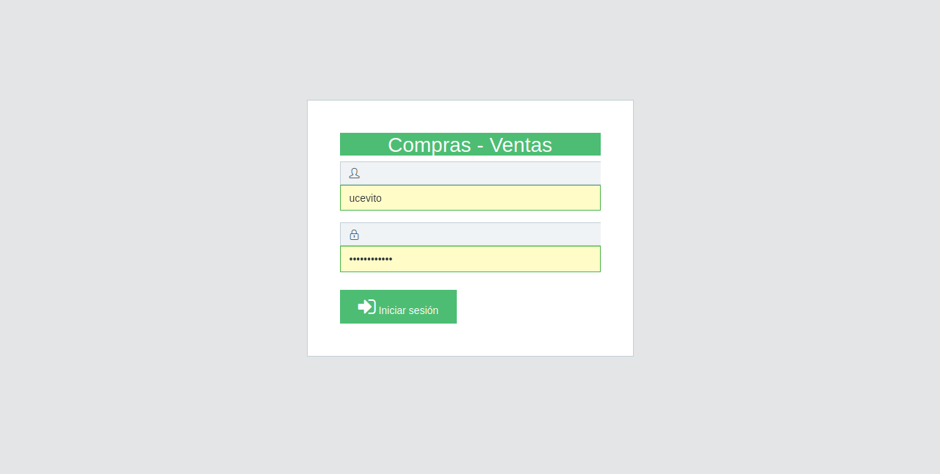

# **APPBAR**

*Sección que contendrá las siguientes funciones:*

* *Mostrar el menú lateral*
* *Administrar la sesión del usuario (Cerrar Sesión)*

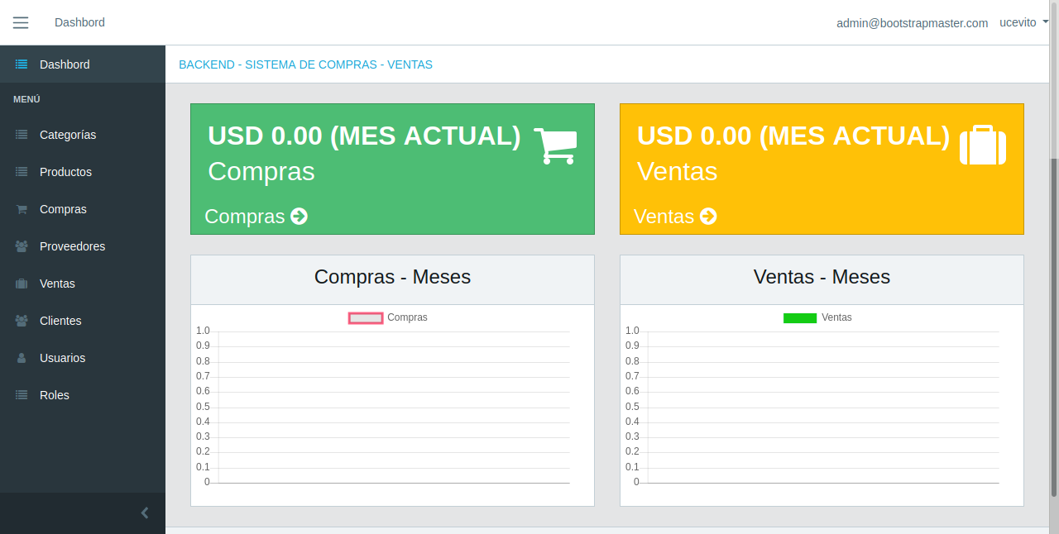

# **DASHBOARD**

Sección dedicada a dar información sobre las compras generadas por inventario y las ganancias adquiridas en el lapso de meses.

Las graficas se irán generando cada que sucedan las siguientes acciones:

* Se invierta en la adquisición de productos para el inventario
* Se generen ventas de cada uno de los productos especificados en el inventario



# **CATEGORIAS**

En esta sección se definirán los siguientes rasgos:

* Categoría: El tipo de producto adquirido
* Descripción: Información sobre el producto
* Estado: Cuenta con los estados de activo o desactivo según su disponibilidad

Se pueden agregar todo tipo de categorías al igual que buscar aquellos que sea necesario un rápido acceso.

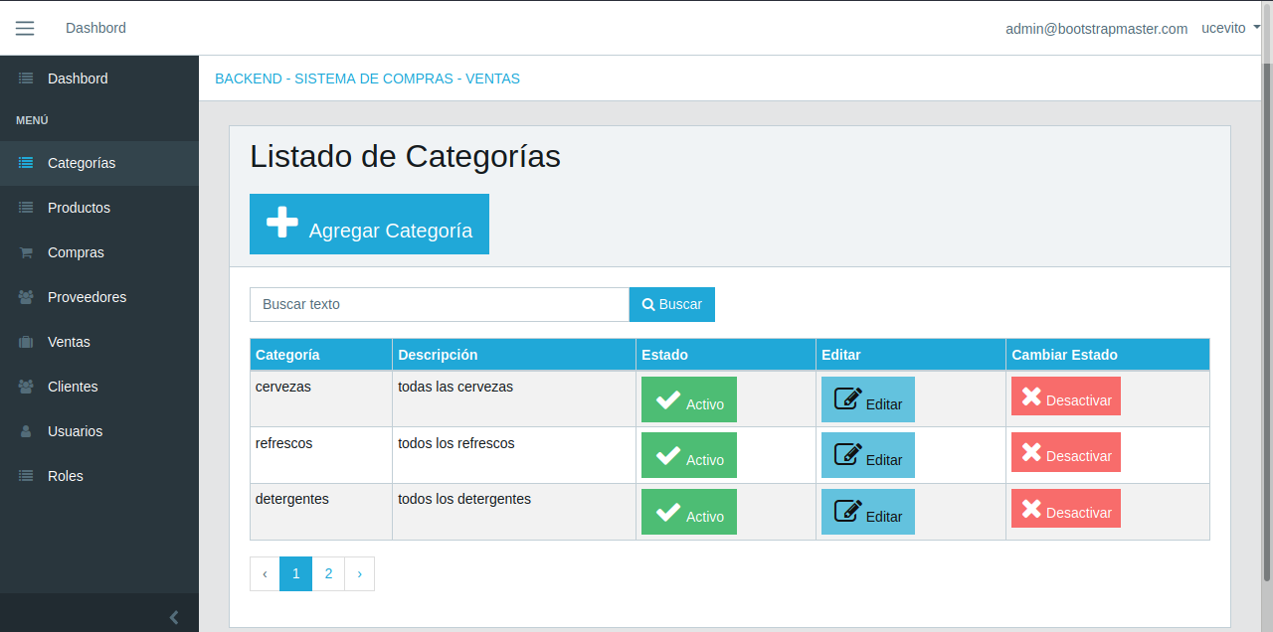

# **LISTA DE PRODUCTOS**

Esta sección abarcara la información de los productos con los que se cuenta en inventario, especificando sus características como:

* Categoría
* Producto
* Código
* Precio- Venta
* Stock
* Imagen

Además, contara con funciones que definirán lo siguiente:

* Estado: Activo o Inactivo según su disponibilidad
* Editar: Cambiar atributos del producto (Por ejemplo, el precio)
* Cambiar estado: Definición del producto como Inactivo

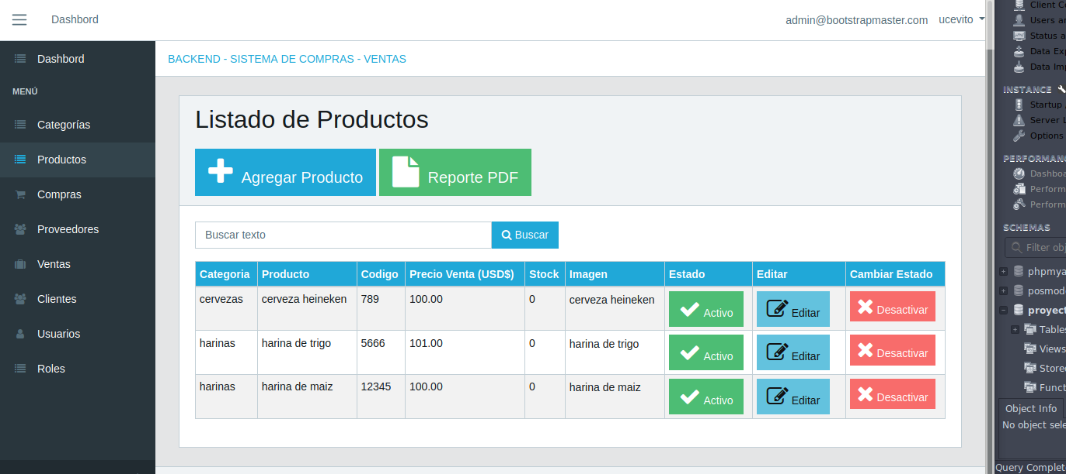

# **LISTA DE COMPRAS**

Esta sección esta encargada de registrar las compras hechas por el negocio quien definirá los siguientes detalles:

* Fecha de Compra
* Numero de Compra
* Proveedor
* Tipo de identificación
* Comprador
* Total
* Impuesto

Además, contara con funciones que definirán lo siguiente:

* Estado: Activo o Inactivo según su disponibilidad
* Editar: Cambiar atributos del producto (Por ejemplo, el precio)
* 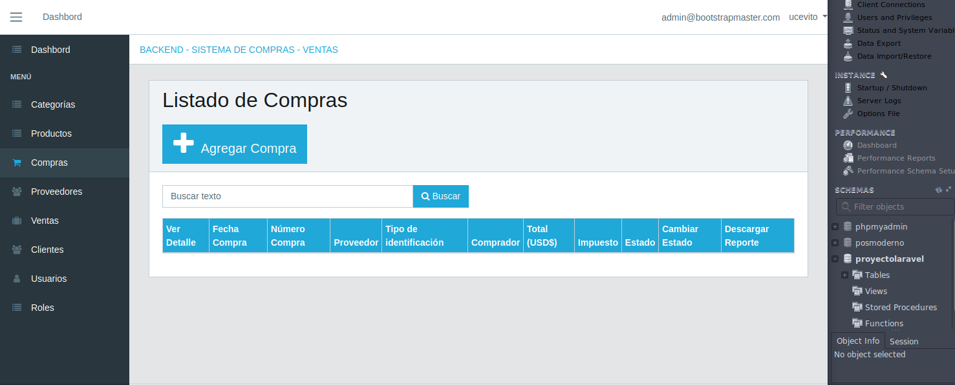Descargar Reporte: Sera posible pasar este registro a un archivo PDF o Excel

# **LISTA DE PROVEEDORES**

Esta sección se dedicará a definir los datos de los proveedores mas convenientes, de mayor concurrencia o mas cercanos, lo cual ya queda a conveniencia del negocio el registrarlos o no.

Los datos requeridos son los siguientes:

* Proveedor
* Tipo de Documento (Comprobante de licencia)
* Numero de documento
* Teléfono
* Email
* Dirección

Contará con una función única para editar la información del proveedor.

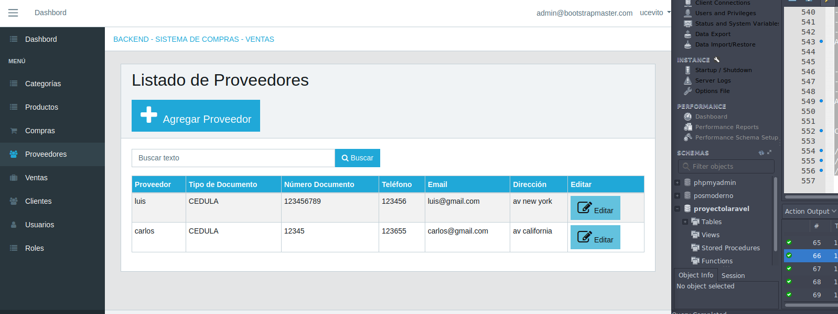

# **LISTADO DE VENTAS**

Esta sección se dedicará al registro de las ventas realizadas en la jornada.

Los datos requeridos para su registro son los siguientes:

* Fecha de venta
* Numero de venta
* Cliente
* Tipo de identificación
* Vendedor (Usuario que registro la venta)
* Total
* Impuesto

Además, contara con funciones que definirán lo siguiente:

* Estado: Activo o Inactivo según su disponibilidad
* Editar: Cambiar atributos del producto (Por ejemplo, el precio)
* Descargar Reporte: Sera posible pasar este registro a un archivo PDF o Excel

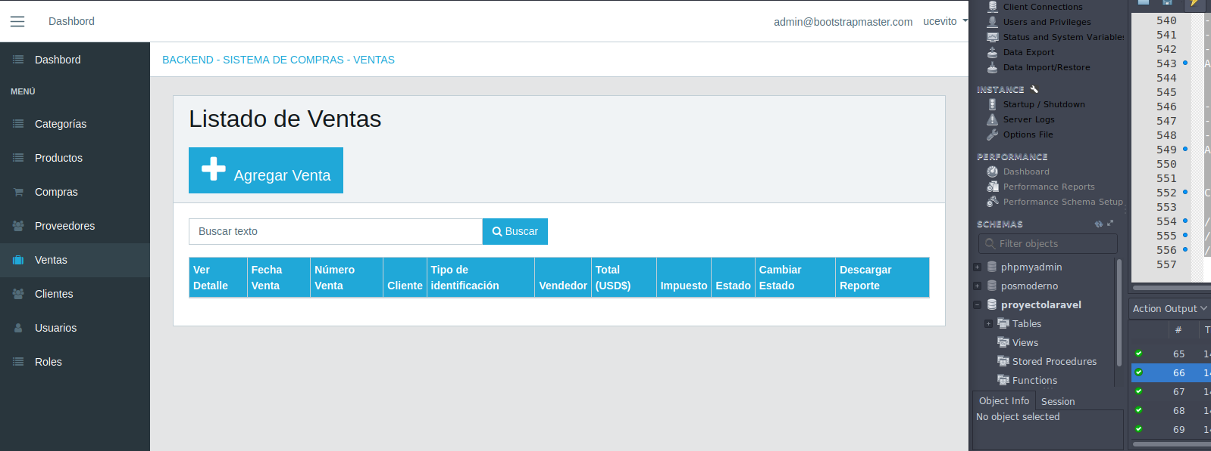

# **LISTADO DE CLIENTES**

Sección dedicada al registro de clientes de la preferencia del negocio (Por ejemplo, Los más concurrentes).

Los datos necesarios para registrar a un cliente son:

* Cliente
* Tipo de documento (Comprobante de venta)
* Numero de documento (Numero de comprobante de venta)
* Teléfono
* Email
* Dirección
* 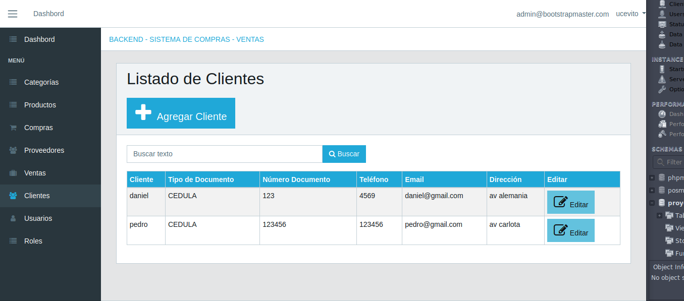Editar Información

# **LISTADO DE USUARIOS**

Sección dedicada al registro de usuarios, vendedores, encargados, etc. Para la administración de los datos generados por la aplicación además de la creación de un acceso especial mediante Login.

Los datos necesarios para registrar a un usuario son:

* Nombre
* Tipo de Documento (Identificación)
* Numero de Identificación (CURP)
* Dirección
* Teléfono
* Email
* Usuario
* Rol
* Imagen

Además, contara con funciones que definirán lo siguiente:

* Estado: Activo o Inactivo según disponibilidad del empleado
* Editar: Cambiar atributos del empleado (Por ejemplo, el Dirección)
* Cambiar estado: Definición del empleado inactivo o despedido

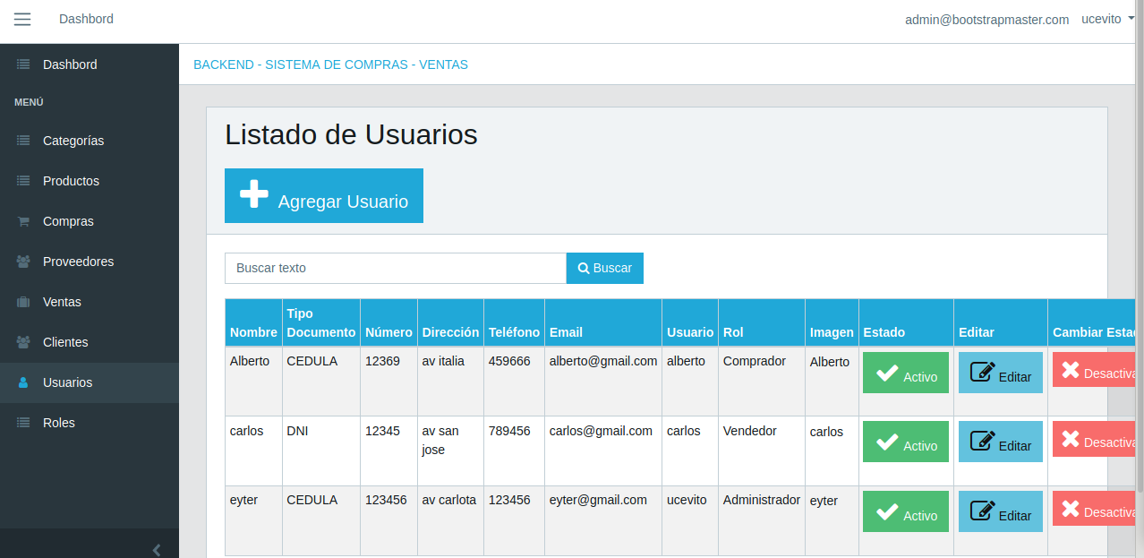

# **LISTADO DE ROLES**

Esta sección define el rol de cada uno de los empleados además del estado de su servicio. En este caso se obtendrán datos de la sección anterior.

